Sennheiser schlieSSt das Geschäftsjahr 2021 ERFOLGREICH ab
Das Familienunternehmen erzielte 2021 einen Umsatz von 636,3 Mio. Euro und verzeichnete ein deutliches Wachstum

Wedemark, 6. September 2022 – Die Sennheiser-Gruppe schließt das Geschäftsjahr 2021 erfolgreich ab. Insgesamt erzielte das Familienunternehmen einen Umsatz von 636,3 Millionen Euro und ein Ergebnis von 31,6 Millionen Euro vor Zinsen und Steuern (EBIT). Damit konnte Sennheiser ein Umsatzwachstum von 62,8 Millionen Euro verzeichnen – in einem Jahr, das weiterhin durch die weltweite Pandemie sowie die Neuaufstellung des Unternehmens geprägt war. Nach über 50 Jahren konzentriert sich die Sennheiser-Gruppe in 2022 wieder vollständig auf das professionelle Audio Geschäft.

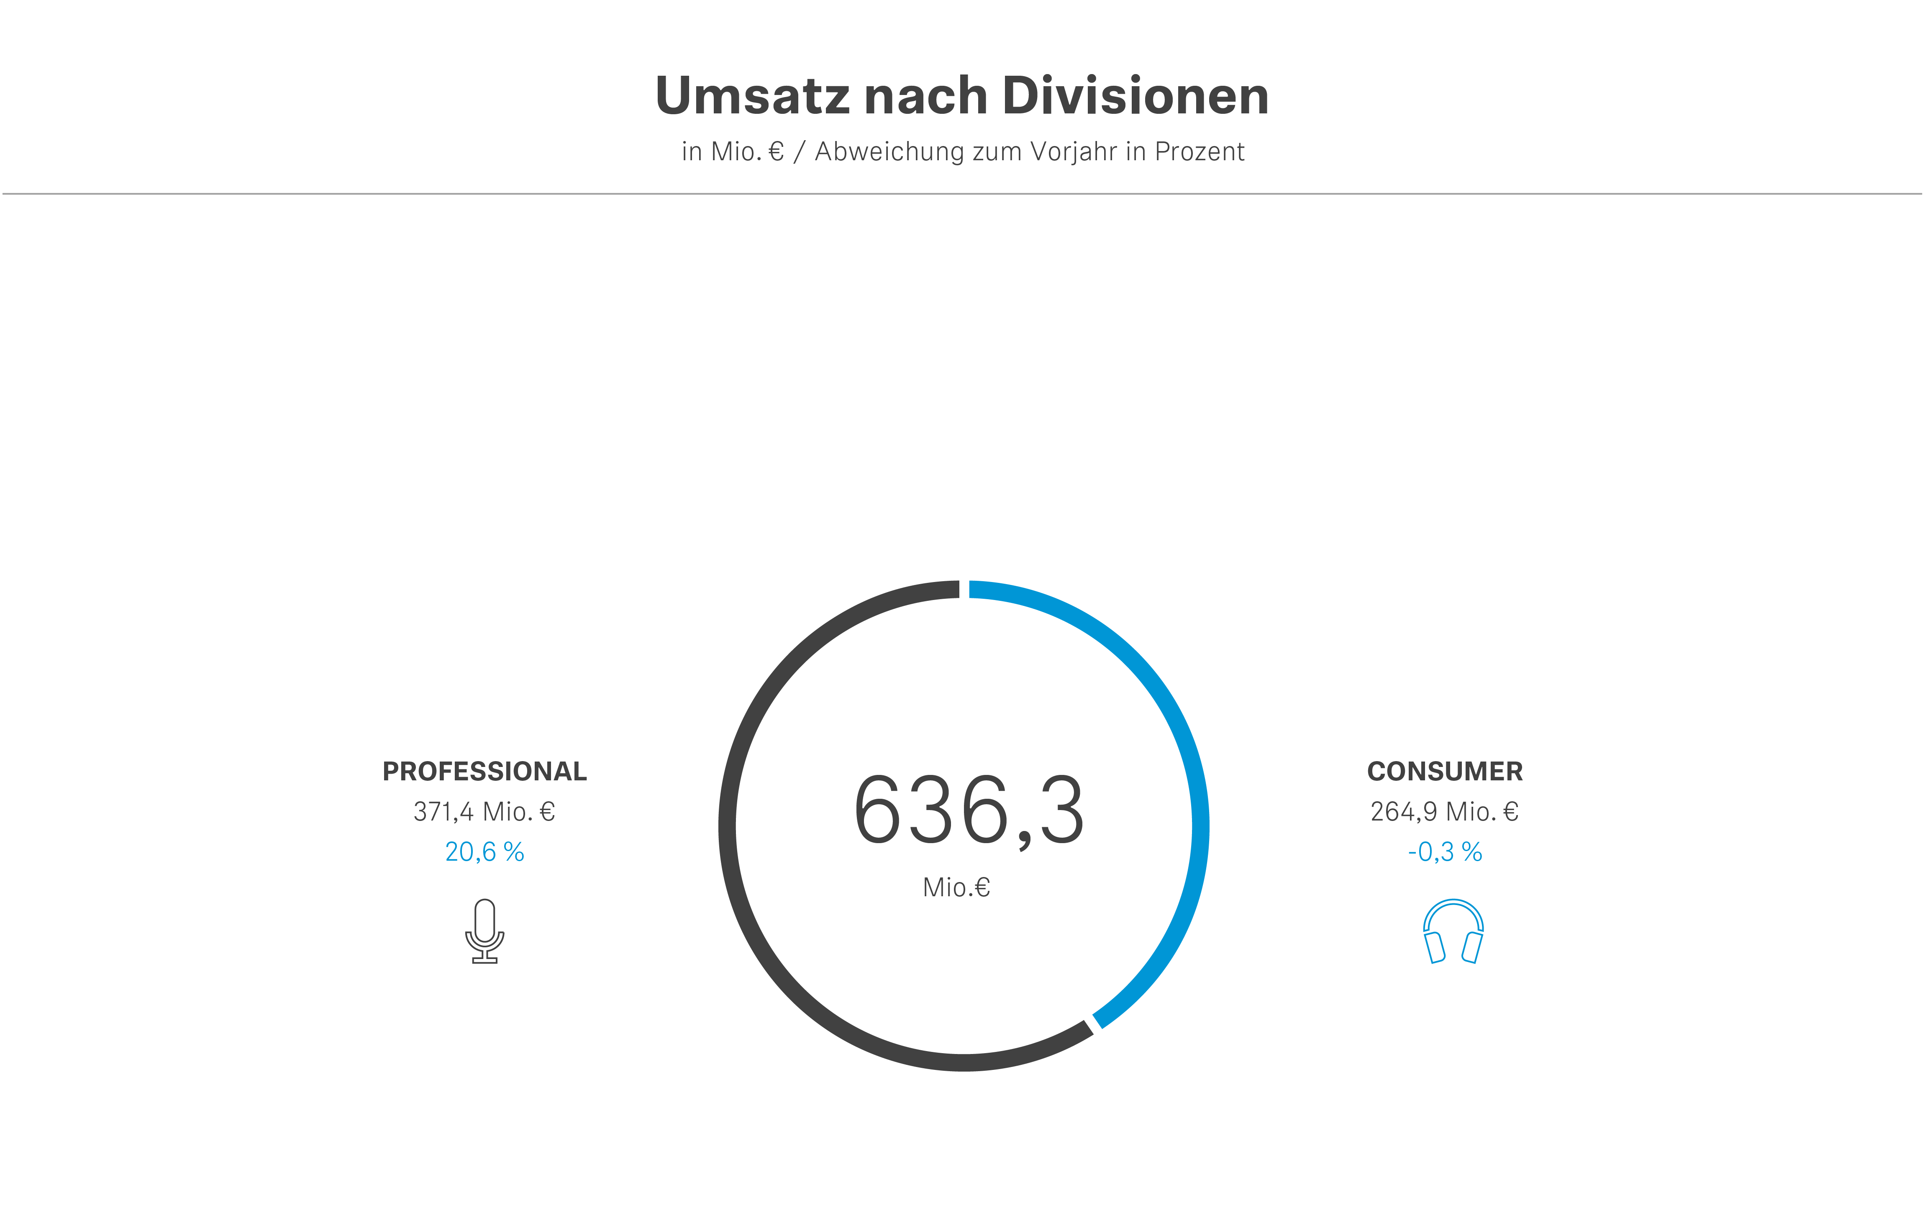

„Wir blicken auf ein sehr gutes Geschäftsjahr zurück und haben gleichzeitig alle Voraussetzungen für eine erfolgreiche Zukunft als Professional Audio Unternehmen geschaffen“, sagt Co-CEO Daniel Sennheiser. „Obwohl die Veranstaltungsindustrie zu Beginn des Jahres zunächst von Unsicherheit geprägt blieb, war es uns wichtig, mutig in die Zukunft zu gehen“, ergänzt Co-CEO Andreas Sennheiser.
Die Sennheiser-Gruppe erwirtschaftete 2021 einen Umsatz von 636,3 Millionen Euro und ein Jahresergebnis von 31,6 Millionen Euro vor Zinsen und Steuern (EBIT). Dieses beinhaltet bereits vorbereitende Aufwendungen für den Verkauf des Consumer Geschäfts. Der Professional Bereich mit den Business Units Pro Audio, Business Communication und Neumann einen Umsatz von 371,4 Millionen Euro und damit ein Wachstum von 20,6 Prozent im Vergleich zum Vorjahr. Wachstumstreiber waren der Aufschwung der Veranstaltungs- und Musikindustrie, das stark wachsende Geschäft mit Studioprodukten der Marke Neumann sowie die erhöhte Nachfrage für professionelle Meeting-Lösungen durch neu entstandene Formate des hybriden Arbeitens und Lernens im Bereich Business Communication. Der Bereich Consumer Electronics erzielte einen Umsatz von 264,9 Millionen Euro und lag damit nur minimal unter dem Vorjahresniveau.

Umsatz nach Regionen
Das Umsatzwachstum der Sennheiser-Gruppe spiegelte sich in allen Regionen wider. In der weltweiten Betrachtung war EMEA mit 279,7 Millionen Euro im Jahr 2021 weiterhin der Markt mit dem größten Umsatz; das Wachstum im Vergleich zum Vorjahr lag hier bei 0,4 Prozent. In der Region APAC belief sich der Umsatz auf 166,0 Millionen Euro, was einem Wachstum von 14,8 Prozent entspricht. Die Region Americas erwirtschaftete insgesamt 190,6 Millionen Euro; hier konnte mit 26,8 Prozent die größte Umsatzsteigerung erzielt werden.
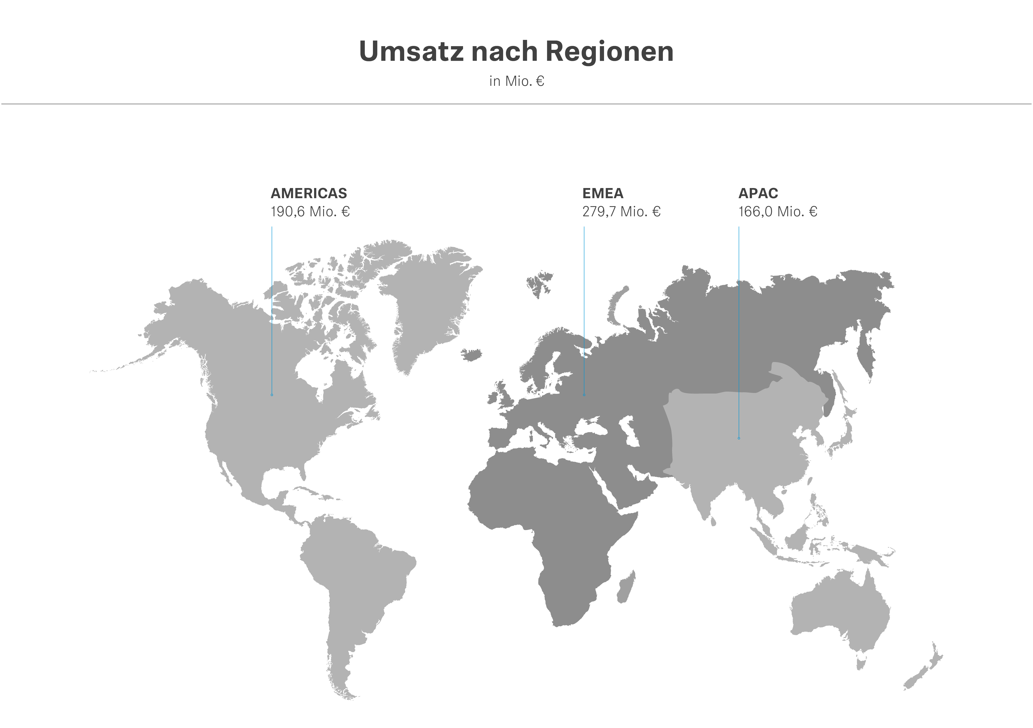
Nachhaltiges Wachstum aus eigener Kraft
Mit seinen rund 1.970 Mitarbeitenden in den drei Business Units Pro Audio, Business Communication und Neumann will Sennheiser künftig aus eigener Kraft nachhaltig wachsen und seine starke Position als Anbieter professioneller Audiolösungen weiter ausbauen. Co-CEO Daniel Sennheiser erläutert dazu: „Wir werden beispielsweise in innovative technische Lösungen und neue Vertriebswege investieren. Das sind beste Voraussetzungen, um auch in Zukunft erfolgreich zu sein.“ Bereits im Geschäftsjahr 2021 investierte Sennheiser deutlich: 49,4 Millionen Euro flossen in die Entwicklung neuer Produkte und Technologien. Das entspricht 7,8 Prozent des Gesamtumsatzes.
Nach mehr als 50 Jahren konzentriert sich das Unternehmen wieder vollständig auf das professionelle Geschäft. Mit Wirkung zum 1. März 2022 ist das Consumer Geschäft von Sennheiser vollständig an die Sonova AG übergegangen. Gemeinsam werden die beiden Unternehmen unter dem Sennheiser-Markendach agieren und Sennheiser-Kunden erstklassige Audiolösungen bieten.
„Das Jahr 2021 hat gezeigt, dass dieses Unternehmen und das gesamte Sennheiser-Team in der Lage sind, Unglaubliches zu leisten“, fasst Andreas Sennheiser, Co-CEO, das besondere Jahr zusammen: „Die Gruppe neu aufzustellen, ein Geschäftsfeld herauszulösen, Strategien für alle Bereiche neu zu erarbeiten und parallel ein äußerst erfolgreiches und wachsendes Geschäft zu realisieren, ist eine unglaubliche Leistung aller Mitarbeitenden.“

Herausforderungen in den Lieferketten und geopolitische Entwicklungen
Wie viele Unternehmen ist auch die Sennheiser-Gruppe mit Herausforderungen in den Lieferketten sowie geopolitischen Entwicklungen konfrontiert. Dazu zählen die weltweit eingeschränkte Verfügbarkeit von Chips als auch Auswirkungen des Angriffskrieges von Russland auf die Ukraine. „Die Regionalisierung der Lieferketten hat bereits begonnen; und das wird sich auch auf unser Geschäft auswirken“, resümiert Andreas Sennheiser. „Daher richten wir uns fortlaufend an den immer neuen Rahmenbedingungen aus und entwickeln unsere Geschäftsabläufe – insbesondere unsere Supply Chain – entsprechend weiter.“
„Bei Sennheiser sind schon immer große Teile der Wertschöpfung in eigener Hand. Dadurch haben wir einen größeren Einfluss auf wichtige Bereiche der Wertschöpfungskette und bieten somit auch Zuverlässigkeit für unsere Kunden*innen“, ergänzt Daniel Sennheiser. Derzeit investiert die Sennheiser-Gruppe signifikant in die Produktionsstandorte am Hauptsitz in der Wedemark sowie in die Erweiterung des Werkes in Braşov in Rumänien. Dies ermöglicht dem Audiospezialisten nicht nur flexibler auf Marktanforderungen reagieren zu können, sondern ist auch ein wichtiger Bestandteil der Wachstumsstrategie des Unternehmens.

Zukunft im Professional Geschäft
Im Geschäftsfeld Business Communication wird Sennheiser das Portfolio an Audiolösungen für Hochschulen und Besprechungsräume von Unternehmen in den kommenden Jahren stark ausbauen. Ziel ist es, mit Sennheiser Produkten in der Mehrzahl aller Hörsäle und Meetingräume dieser Welt präsent zu sein und den Kund*innen Lösungen zu bieten, die nicht nur hörbar besser und einfach zu bedienen sind, sondern insbesondere die Herausforderungen hybriden Arbeitens und Lernens adressieren.
Im Bereich Pro Audio plant der Audiospezialist, seine Kund*innen im Live- und Broadcast-Geschäft weiterhin mit zuverlässigen Audiolösungen und erstklassiger Klangqualität zu überzeugen. Ergänzende Software-Lösungen für optimale Workflows sollen das Angebot erweitern. Wachstumsmöglichkeiten sieht Sennheiser insbesondere in den schnell wachsenden Märkten für semi-professionelle Anwendungen, wie beispielsweise Audio-for-Video.
Neumann verzeichnete besonders große Erfolge in 2021 und ist mit seinen legendären Produkten eine der weltweit bekanntesten Marken für Audiolösungen in Studioqualität. Dieses Geschäftsfeld soll künftig mit einem starken Fokus auf digitale Workflows und erweiterte Software- und Servicelösungen ausgebaut werden. Ein Beispiel für Investitionen in diesem Bereich ist die Zusammenarbeit von Neumann mit dem Schweizer Unternehmen Merging Technologies, das seit dem 1. Juli 2022 zur Sennheiser-Gruppe gehört.

Über die Sennheiser-Gruppe
Die Zukunft der Audio-Welt zu gestalten und einzigartige Klangerlebnisse für Kund*innen zu schaffen - das ist der Anspruch, der die Mitarbeitenden der Sennheiser-Gruppe weltweit eint. Das unabhängige Familienunternehmen Sennheiser, das in dritter Generation von Dr. Andreas Sennheiser und Daniel Sennheiser geführt wird, wurde 1945 gegründet und ist heute einer der führenden Hersteller im Bereich professioneller Audiotechnik. Zur Sennheiser-Gruppe gehören die Georg Neumann GmbH (Berlin), Hersteller von Audio-Equipment in Studioqualität; die Dear Reality GmbH (Düsseldorf), bekannt für binaurale, Ambisonics- und Mehrkanal-Encoder mit realistischer Raumvirtualisierung; sowie die Merging Technologies SA (Puidoux, Schweiz), Spezialist für hochauflösende digitale Audio-Aufnahmesysteme.

sennheiser.com | neumann.com | dear-reality.com | merging.com
Pressekontakt
Sennheiser electronic GmbH & Co. KG
Mareike Oer
Head of Corporate Communications
T +49 (0)5130 600-1719
mareike.oer@sennheiser.com

